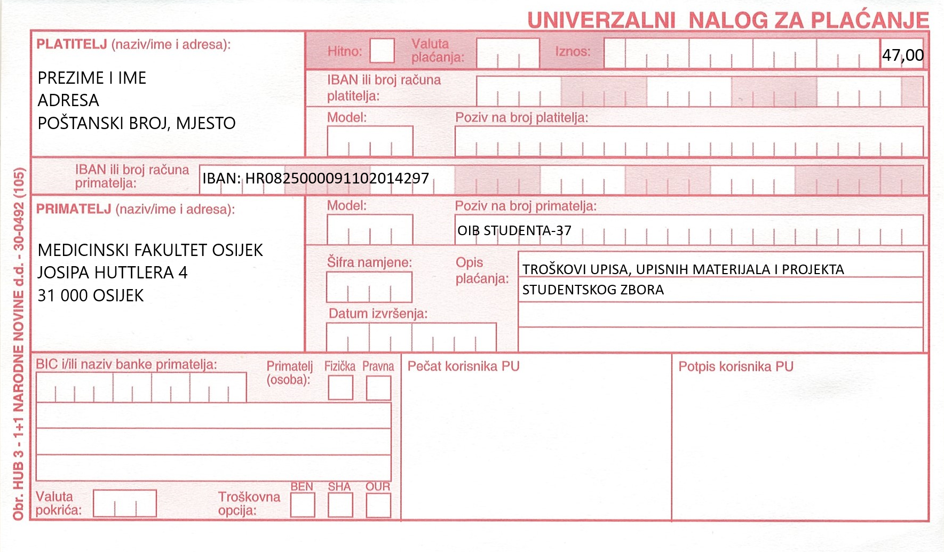

**Temeljem članka 79. stavka 3. Zakona o visokom obrazovanju i znanstvenoj djelatnosti student ima pravo jednom promijeniti izabrani studij uz zadržavanje prava na subvencioniranje troškova školarine u cijelosti.**

